SilesiaPulse
Dokumentacja Techniczna Pipeline Danych

Dynamiczna analiza geopolitycznych czynników ryzyka
i ich wpływ na wybrane wskaźniki finansowe
Robert Baraniecki | Projekt dyplomowy UEK | Promotor: dr hab. Krzysztof Kania, prof. UE
Agent: Nexus (Claude) | Maj 2026

1. Wprowadzenie i cel dokumentu

Niniejszy dokument stanowi pełną dokumentację techniczną zautomatyzowanego pipeline'u danych systemu SilesiaPulse — proof-of-concept projektu dyplomowego UEK. Opisuje przepływ danych od źródeł zewnętrznych (API, pliki), przez warstwę Python, transformację w Power Query, model relacyjny Power Pivot, generowanie komentarzy AI przez Claude API, aż po Panel sterowania w Excelu i docelowy dashboard Power BI.
Dokument skierowany jest zarówno do autora projektu (utrwalenie wiedzy o architekturze), jak i do czytelnika zapoznającego się z projektem po raz pierwszy. Każdy schemat jest opatrzony opisem technicznym. Przyjęto zasadę, że wiedza zawarta w tym dokumencie powinna pozwolić na odtworzenie pipeline'u w nowej lokalizacji przy zmianie wyłącznie dwóch parametrów: FolderCSV w Power Query oraz BASE_PATH w VBA.

1.1 Łańcuch przyczynowy SilesiaPulse
GPR Index (geopolitical risk) → VIX (volatility index) → USD/PLN (kurs) → JSW, KGHM, PKN Orlen, WIG20 (spółki śląskie)
Projekt weryfikuje hipotezę, że wzrost indeksu ryzyka geopolitycznego GPR jest mierzalnym czynnikiem wyprzedzającym ruchy na rynkach finansowych Śląska. Pipeline automatyzuje zbieranie, integrację i interpretację danych z czterech źródeł jednocześnie.

2. Architektura ogólna — widok wysokopoziomowy

Poniższy diagram przedstawia kompletny przepływ danych — od źródeł zewnętrznych, przez warstwy przetwarzania, aż po wyjście w postaci dashboardu Power BI. Każda warstwa jest logicznie oddzielona i może być modyfikowana niezależnie.
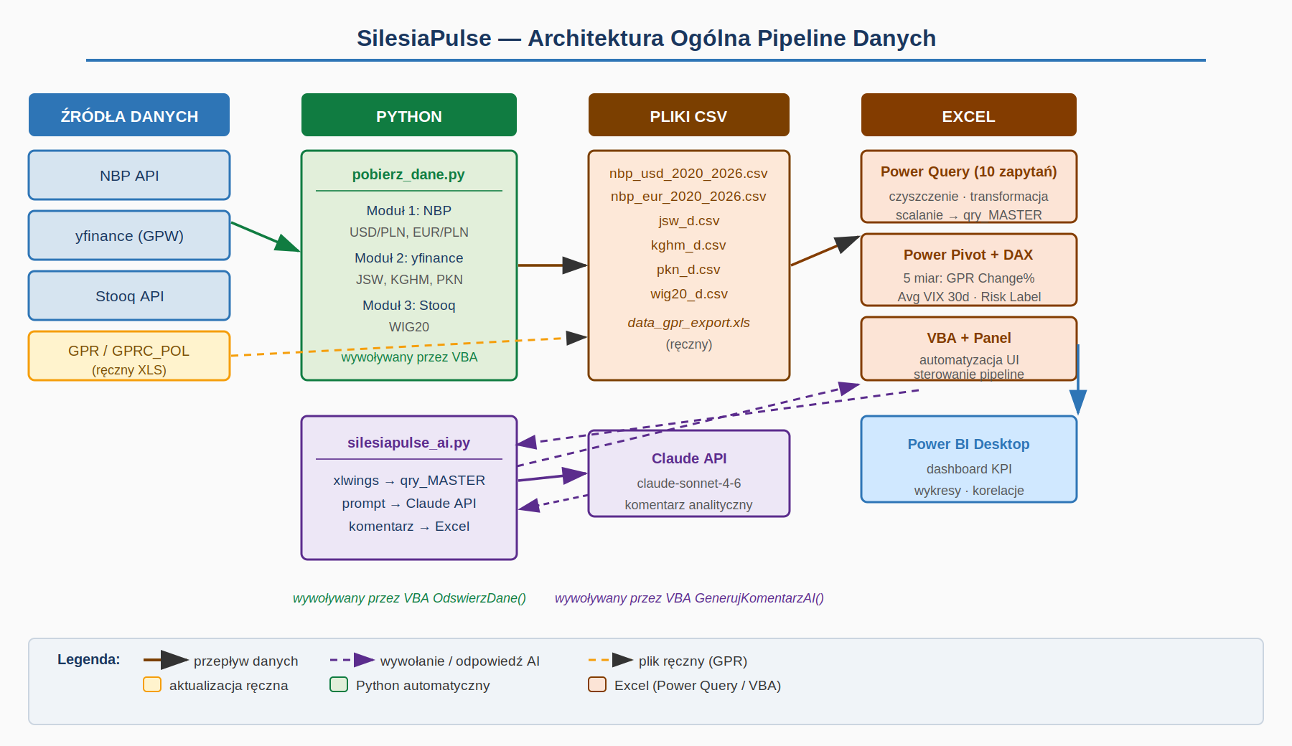
Diagram 1: Architektura ogólna SilesiaPulse — przepływ danych end-to-end

2.1 Warstwy systemu
System składa się z pięciu logicznych warstw:
- Warstwa źródeł danych — zewnętrzne API i pliki (NBP, FRED/VIX, Stooq, GPR)
- Warstwa kolekcji danych — skrypt pobierz_dane.py pobiera i zapisuje pliki CSV
- Warstwa transformacji — Power Query (10 zapytań) czyści i scala dane w qry_MASTER
- Warstwa analityczna — Power Pivot + DAX (5 miar) + silesiapulse_ai.py (Claude API)
- Warstwa wizualizacji — Panel sterowania VBA + docelowo Power BI Desktop

2.2 Mobilność projektu
Projekt jest w pełni mobilny. Zmiana lokalizacji wymaga modyfikacji wyłącznie dwóch parametrów: (1) FolderCSV w Power Query — ścieżka do folderu dane_csv\, (2) BASE_PATH w module VBA — ścieżka do folderu python\. Wszystkie pozostałe ścieżki są derywowane z tych dwóch zmiennych.

3. Moduł pobierania danych — pobierz_dane.py

Skrypt pobierz_dane.py jest masterem kolekcji danych. Wywołuje trzy wyspecjalizowane moduły sekwencyjnie i raportuje status każdego z nich. Uruchamiany jest przez makro VBA OdswierzDane() przy każdym odświeżeniu danych.
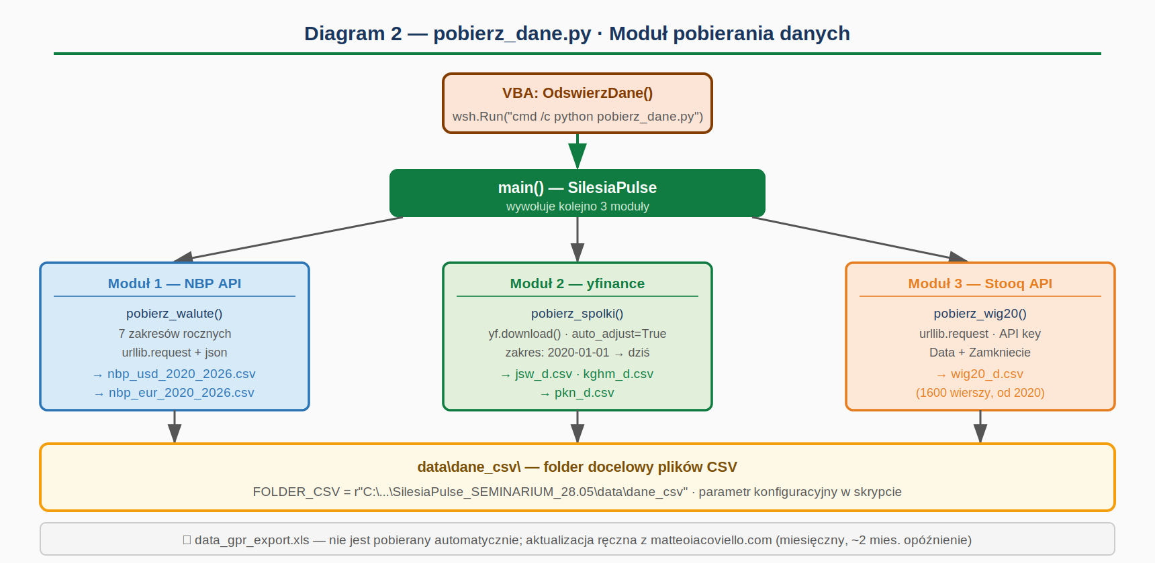
Diagram 2: Struktura pobierz_dane.py — trzy moduły i przepływ do plików CSV

3.1 Konfiguracja skryptu
Na początku pliku zdefiniowane są dwa kluczowe parametry konfiguracyjne:
FOLDER_CSV = r"C:\...\SilesiaPulse_SEMINARIUM_28.05\data\dane_csv"
STOOQ_KLUCZ = "Eg9Cr..." # klucz API Stooq (jednorazowa weryfikacja captcha)

3.2 Moduł 1 — NBP API
Pobiera kursy USD/PLN i EUR/PLN w zakresach rocznych (ograniczenie NBP API: max 367 dni na zapytanie). Używa urllib.request i json bez zewnętrznych bibliotek HTTP. Wynik: dwa pliki CSV z kolumnami Data i waluta.

3.3 Moduł 2 — yfinance (GPW)
Pobiera dane spółek JSW, KGHM, PKN Orlen z Giełdy Papierów Wartościowych przez bibliotekę yfinance. Parametr auto_adjust=True zapewnia ceny skorygowane o dywidendy i splity. Kolumna wynikowa nazwana tickerem bez sufiksu .WA (wyjątek: KGHM zapisuje się jako KGH zgodnie z tickerem yfinance).

3.4 Moduł 3 — Stooq API
Pobiera dane WIG20 przez oficjalne API Stooq (klucz API wymagany, jednorazowa weryfikacja captcha). Format odpowiedzi: CSV z kolumnami Date, Open, High, Low, Close, Volume. Skrypt extrahuje tylko kolumny Data i Zamkniecie.

3.5 Pliki GPR — aktualizacja ręczna
UWAGA: Plik data_gpr_export.xls zawierający indeksy GPR i GPRC_POL pochodzi z matteoiacoviello.com i jest aktualizowany z opóźnieniem ~2 miesięcy. Nie jest pobierany automatycznie — wymaga ręcznego pobrania i zastąpienia pliku. Jest to świadome ograniczenie POC. W Geo Pulse ten krok zostanie zautomatyzowany przez dedykowany kolektor.

4. Warstwa Excel — Power Query, Power Pivot, DAX

Warstwa Excela realizuje pełny pipeline transformacji danych — od surowych plików CSV do gotowego modelu relacyjnego z miarami analitycznymi. Plik roboczy: UEK_Baraniecki_2026.xlsm.
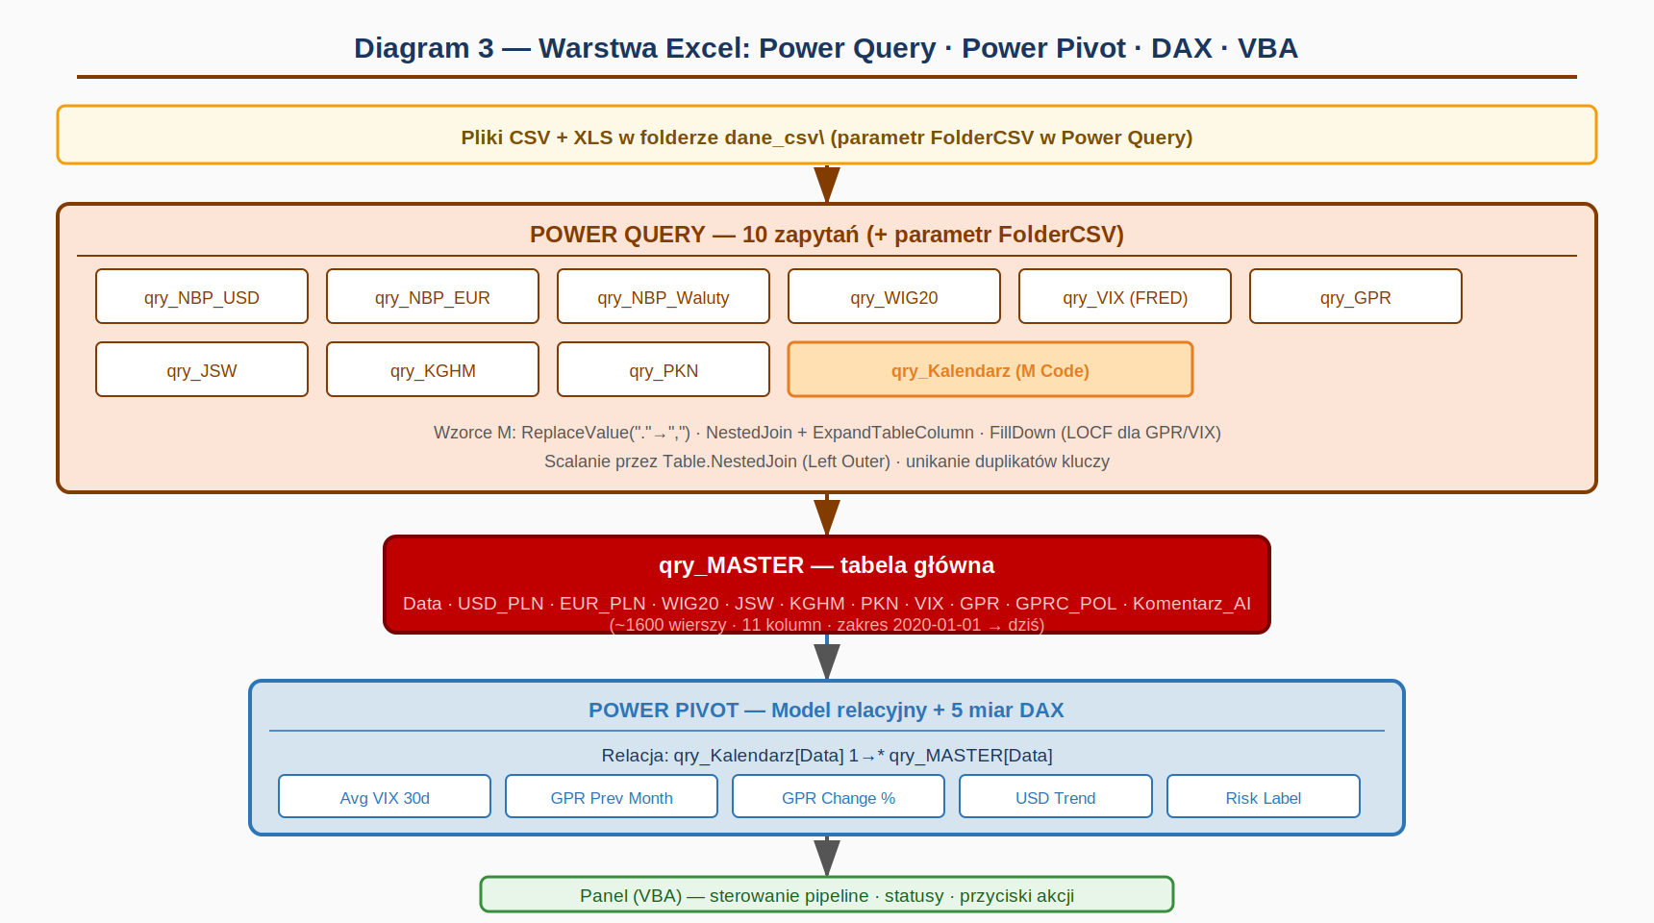
Diagram 3: Warstwa Excel — 10 zapytań Power Query, qry_MASTER, Power Pivot i 5 miar DAX

4.1 Parametr FolderCSV
Kluczowy element mobilności projektu. Parametr typu Tekst w edytorze Power Query, przechowujący ścieżkę do folderu dane_csv. Wszystkie zapytania CSV korzystają z niego przez konkatenację:
File.Contents(FolderCSV & "\nbp_usd_2020_2026.csv")

4.2 Power Query — 10 zapytań
System zawiera 10 zapytań Power Query. Dziewięć pobiera dane z plików (qry_NBP_USD, qry_NBP_EUR, qry_NBP_Waluty, qry_WIG20, qry_JSW, qry_KGHM, qry_PKN, qry_VIX, qry_GPR). Dziesiąte — qry_Kalendarz — generuje tabelę kalendarza przez kod M (brak przycisku kalendarza w starszej wersji Power Pivot).
Kluczowe wzorce M stosowane w zapytaniach:
- Table.ReplaceValue(".", ",") — zamiana separatora dziesiętnego przed TransformColumnTypes
- Table.NestedJoin + Table.ExpandTableColumn — scalanie bez duplikatów kluczy
- Table.FillDown — LOCF dla GPR (miesięczny) i VIX (braki weekendowe)

4.3 qry_MASTER — tabela główna
Wynik scalenia wszystkich zapytań przez Left Outer Join na kolumnie Data. Zawiera ~1600 wierszy (dni robocze od 2020-01-01 do dziś) i 11 kolumn: Data, USD_PLN, EUR_PLN, WIG20, JSW, KGHM, PKN, VIX, GPR, GPRC_POL, Komentarz_AI.

4.4 Power Pivot — model relacyjny i 5 miar DAX
Relacja: qry_Kalendarz[Data] → qry_MASTER[Data] (jeden do wielu). Środowisko: starsza wersja Power Pivot bez obsługi VAR/RETURN, separatory: średniki. Pięć miar:
- Avg VIX 30d — AVERAGE(qry_MASTER[VIX])
- GPR Prev Month — CALCULATE(AVERAGE(...), PREVIOUSMONTH(...))
- GPR Change % — DIVIDE(bieżący - poprzedni, poprzedni, 0)
- USD Trend — zmiana procentowa kursu względem poprzedniego miesiąca
- Risk Label — IF(GPR Change % > 0.05, 1, IF(< -0.05, -1, 0)) — sygnał kierunkowy

5. Moduł AI — silesiapulse_ai.py

Skrypt silesiapulse_ai.py łączy dane z Excela z Claude API, generując dwa rodzaje komentarzy analitycznych: zbiorczy (dla arkusza AI_Summary, docelowo Power BI) i dzienny (kolumna Komentarz_AI w qry_MASTER, jeden wiersz = jeden komentarz).
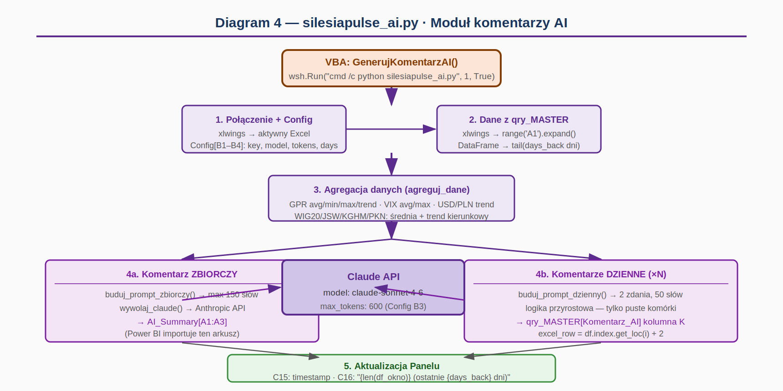
Diagram 4: Przepływ silesiapulse_ai.py — od danych w Excelu do komentarzy AI

5.1 Konfiguracja (arkusz Config)
Ukryty arkusz Config zawiera cztery parametry sterujące:
- B1: ANTHROPIC_API_KEY — klucz API Claude (sk-ant-...)
- B2: MODEL — claude-sonnet-4-6
- B3: MAX_TOKENS — 600 (wystarczające dla komentarzy analitycznych)
- B4: DAYS_BACK — liczba dni wstecz do analizy (domyślnie 30)

5.2 Logika przyrostowa
Kluczowa właściwość: skrypt generuje komentarze WYŁĄCZNIE dla wierszy gdzie kolumna Komentarz_AI jest pusta. Nie nadpisuje istniejących komentarzy. Pozwala to na bezpieczne wielokrotne uruchamianie — każde wywołanie uzupełnia tylko brakujące wpisy.

5.3 Budowa promptu zbiorczego
Prompt zbiorczy zawiera zagregowane dane statystyczne (średnie, trendy, min/max) dla całego okna czasowego. Model otrzymuje dane ilościowe, nie surową tabelę — lepsza jakość komentarza przy niższym zużyciu tokenów. Wynik zapisywany do AI_Summary[A3] (arkusz importowany przez Power BI).

5.4 Aktualizacja Panelu
Po zakończeniu generowania skrypt zapisuje do Panelu: C15 (timestamp ostatniego komentarza) i C16 (rzeczywista liczba przetworzonych wierszy w formacie "N (ostatnie X dni)"). Wartości są dynamiczne — zależą od aktualnego days_back i liczby wierszy z danymi.

6. Automatyzacja VBA i Panel sterowania

Moduł SilesiaPulse_Makra zawiera trzy procedury publiczne dostępne z Panelu sterowania oraz jedną prywatną procedurę Wait. Stała BASE_PATH zapewnia mobilność — zmiana lokalizacji projektu wymaga modyfikacji wyłącznie tej jednej stałej.
Const BASE_PATH As String = "C:\...\SilesiaPulse_SEMINARIUM_28.05\python\"

6.1 OdswierzDane()
Główna procedura odświeżania. Realizuje dwuetapowy pipeline: (1) wywołuje pobierz_dane.py przez WScript.Shell i czeka na zakończenie (parametr True), (2) wywołuje RefreshAll i odczekuje 18 sekund z wizualnym licznikiem. Raportuje status w komórce C17 (kolorowanie warunkowe).

6.2 GenerujKomentarzAI()
Wywołuje silesiapulse_ai.py przez WScript.Shell. Nie ustawia C15 ani C16 — te wartości są zapisywane bezpośrednio przez Python z rzeczywistymi danymi. Raportuje tylko finalny status OK/BŁĄD w C17.

6.3 SymulujBlad()
Procedura pomocnicza (plan awaryjny prezentacji). Ustawia C17 na czerwony status błędu bez uruchamiania pipeline — pozwala zademonstrować mechanizm sygnalizacji błędów w czasie pokazu.

7. Flask Launcher — automatyczne uruchamianie aplikacji

System uruchamiania aplikacji oparty na lokalnym serwerze Flask (localhost:5000). Pozwala na kliknięcie okna w ecosystem2.html i automatyczne otwarcie odpowiedniej aplikacji przez subprocess.Popen.
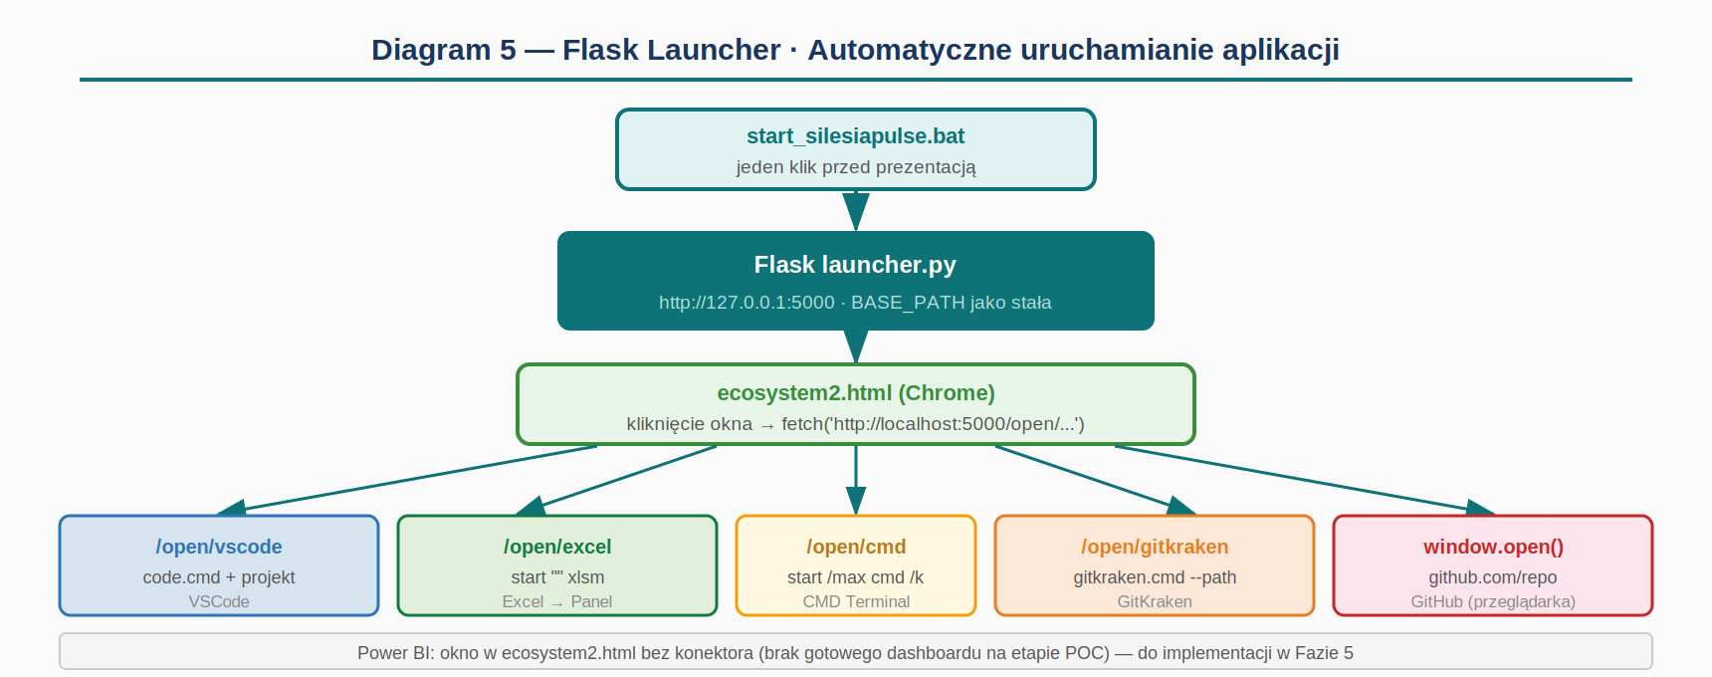
Diagram 5: Architektura Flask Launcher — od kliknięcia w przeglądarce do otwarcia aplikacji

7.1 Plik startowy
start_silesiapulse.bat — plik wsadowy uruchamiany jednym kliknięciem przed prezentacją. Otwiera okno CMD z działającym Flaskem w tle (parametr start /max). Flask pozostaje aktywny przez całą prezentację.

7.2 Endpointy
Pięć endpointów GET obsługuje otwarcie każdej aplikacji:
- /open/excel — start "" ścieżka.xlsm (shell=True, obsługuje wielokrotne kliknięcia)
- /open/vscode — code.cmd + ścieżka do projektu (shell=True)
- /open/gitkraken — gitkraken.cmd --path ścieżka (shell=True)
- /open/cmd — start /max cmd /k cd /d BASE (nowe okno CMD w katalogu projektu)
- GitHub — window.open() bezpośrednio w HTML (bez Flask, otwiera przeglądarkę)

7.3 Efekt wizualny kliknięcia
Każde okno w ecosystem2.html reaguje na kliknięcie: cursor: pointer sygnalizuje klikalność, :active skaluje okno do 97% (efekt wciśnięcia), animacja flash nakłada chwilowe przebarwienie w kolorze okna. Atrybut title wyświetla tooltip z opisem akcji po najechaniu kursorem.

8. Podsumowanie — stack technologiczny

Poniższa tabela podsumowuje kompletny stack technologiczny projektu SilesiaPulse:
Technologia | Komponent | Rola w systemie
Python 3.14 | pobierz_dane.py | Kolekcja danych z NBP, yfinance, Stooq
Python 3.14 | silesiapulse_ai.py | Generowanie komentarzy AI przez Claude API
Python / Flask | launcher.py | Lokalny serwer uruchamiania aplikacji
anthropic SDK | claude-sonnet-4-6 | Model LLM do analizy geopolitycznej
xlwings | most Excel↔Python | Odczyt/zapis danych między Python a Excel
pandas | DataFrame | Transformacja danych, filtrowanie, agregacja
Excel 365 PL | Power Query (M) | 10 zapytań, czyszczenie, scalanie danych
Excel 365 PL | Power Pivot + DAX | Model relacyjny, 5 miar analitycznych
Excel 365 PL | VBA (makra) | Automatyzacja UI, wywołanie Python
HTML/CSS/JS | ecosystem2.html | Interaktywna mapa ekosystemu narzędzi
Power BI Desktop | Dashboard | Wizualizacja (docelowa, Faza 6)
GitHub | uek-silesiapulse | Wersjonowanie kodu i dokumentacji

Robert Baraniecki · SilesiaPulse · UEK 2026 · Agent: Nexus (Claude Sonnet 4.6)
Wygenerowano: 26.05.2026 · Fazy 1–4 zamknięte · POC — proof of concept

